Министерство науки и высшего образования Российской Федерации

Федеральное государственное бюджетное образовательное учреждение высшего образования «Тихоокеанский государственный университет»

Высшая школа кибернетики и цифровых технологий

ОТЧЕТ ПО ЛАБОРАТОРНОЙ РАБОТЕ №2

ПО КУРСУ «ОСНОВЫ ПРОГРАММНОЙ ИНЖЕНЕРИИ»

«РАЗРАБОТКА КОМПЛЕКСНОГО ПРИЛОЖЕНИЯ»

Выполнил: студент 2 курса группы ПО(б)-31

Разуваев Сергей Александрович

Проверила: ассистент ВШ КЦТ

Балабасова Алиса Дмитриевна

Хабаровск 2025 г.

Цель работы: освоить настройку автоматической сборки и развертывания кода с использованием GitHub Actions и Jenkins.

Задание:

1. Автоматизировать любой проект с помощью GitHub Actions.

2. Автоматизировать любой проект с помощью Jenkins (или другого CI/CD на выбор).

3. Проверить работу при внесении изменений (скриншоты до/после).

Код Python-файла для теста конвертера (рисунок 1).

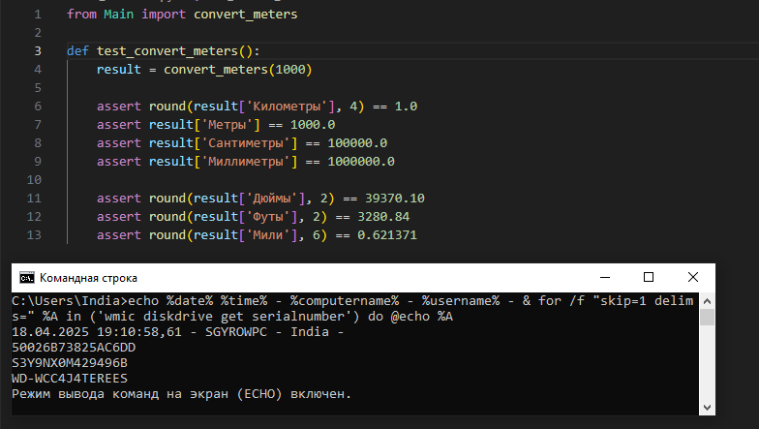

Рисунок 1 – Тестировочный файл

Код файла main.yml для автоматической сборки(рисунок 2).

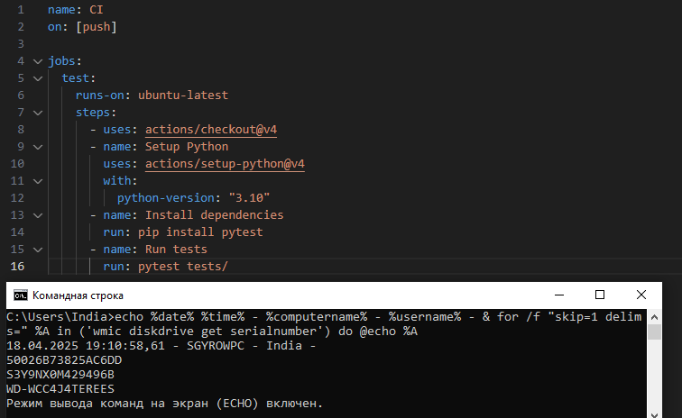

Рисунок 2 – Файл main.yml

Ошибка при сборке проекта через GitHub Actions (рисунок 3).

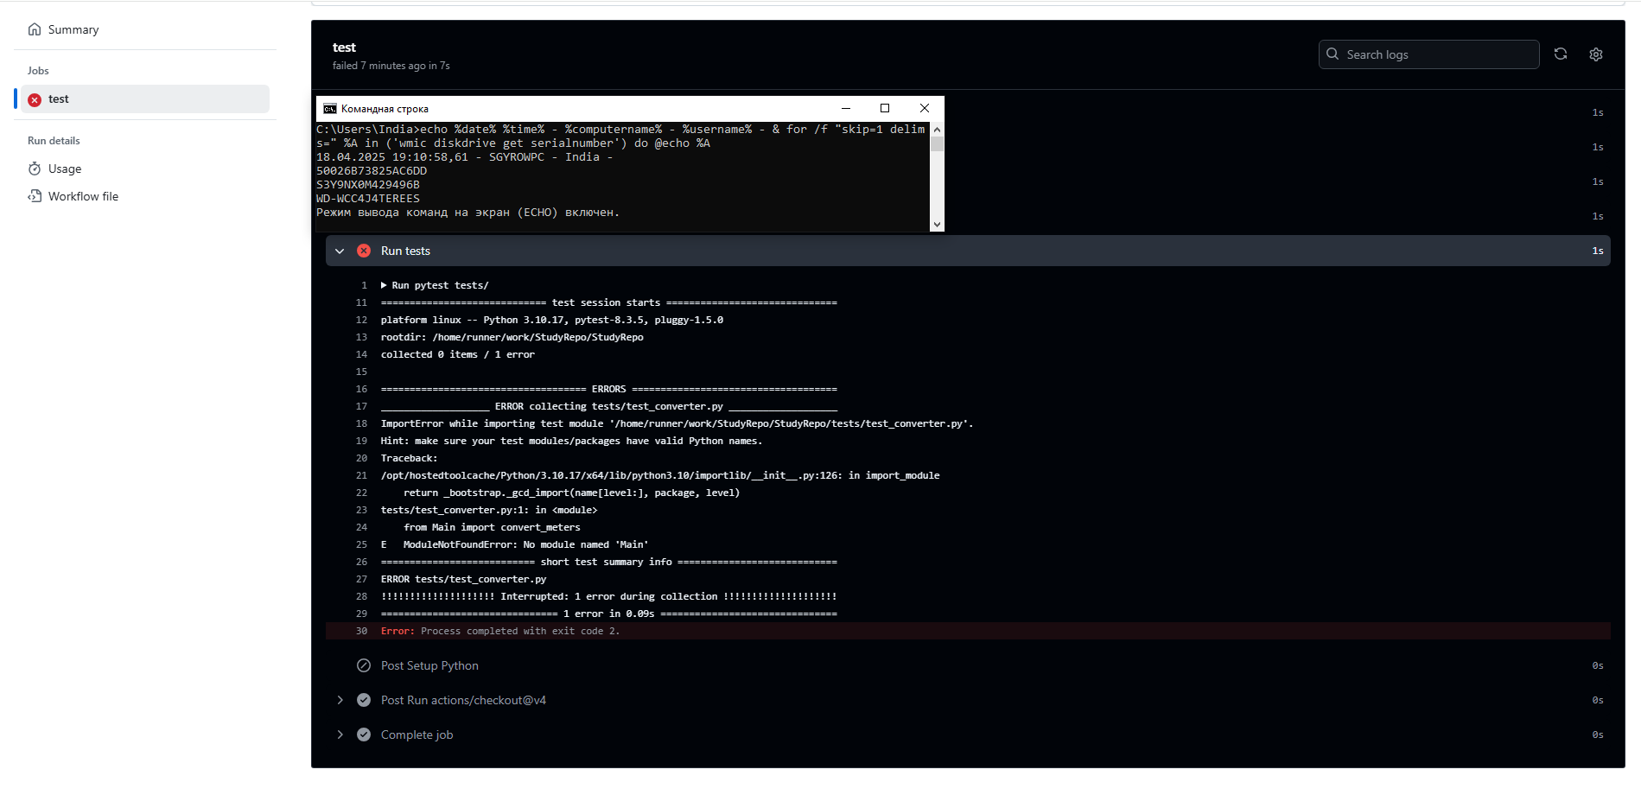

Рисунок 3 – Ошибка при сборке

Создание в папке tests файла-пакета __init__.py (рисунок 4)

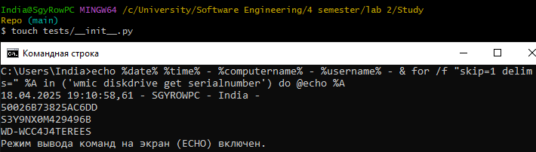

Рисунок 4 Создание __init__.py

Исправление ошибок, удачная сборка (рисунок 5).

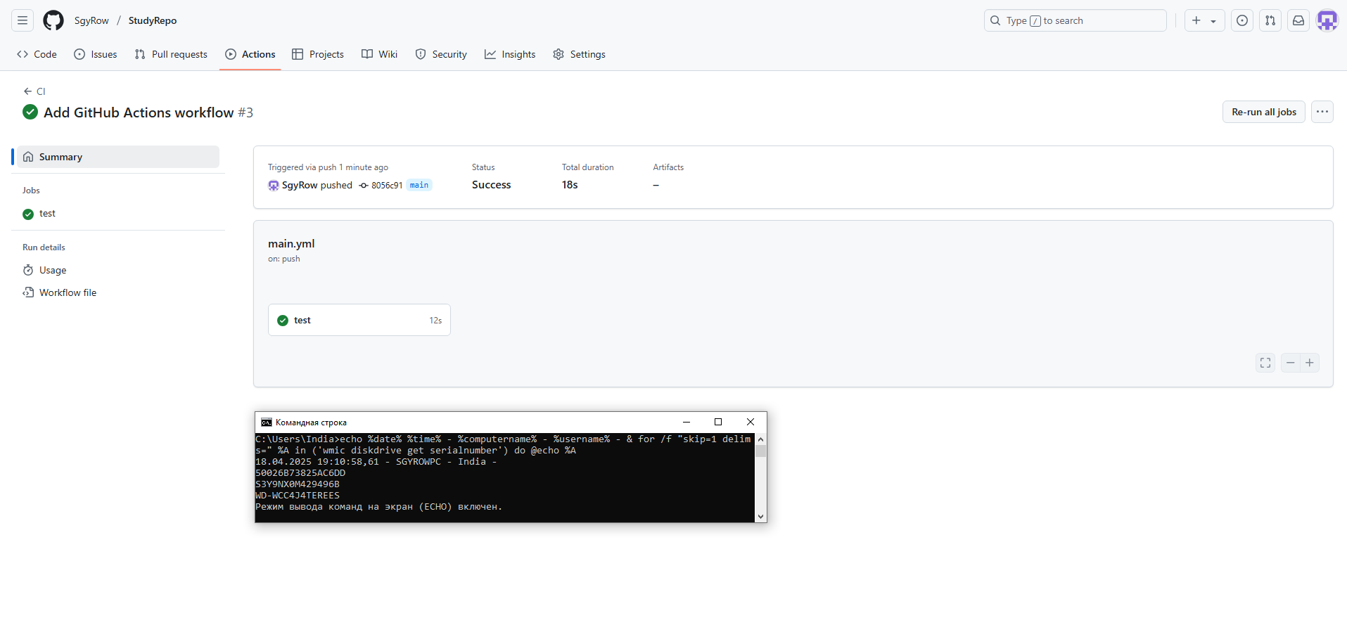

Рисунок 5 – Удачное завершение сборки GitHub Actions

Процесс настройки Jenkins (рисунок 6).

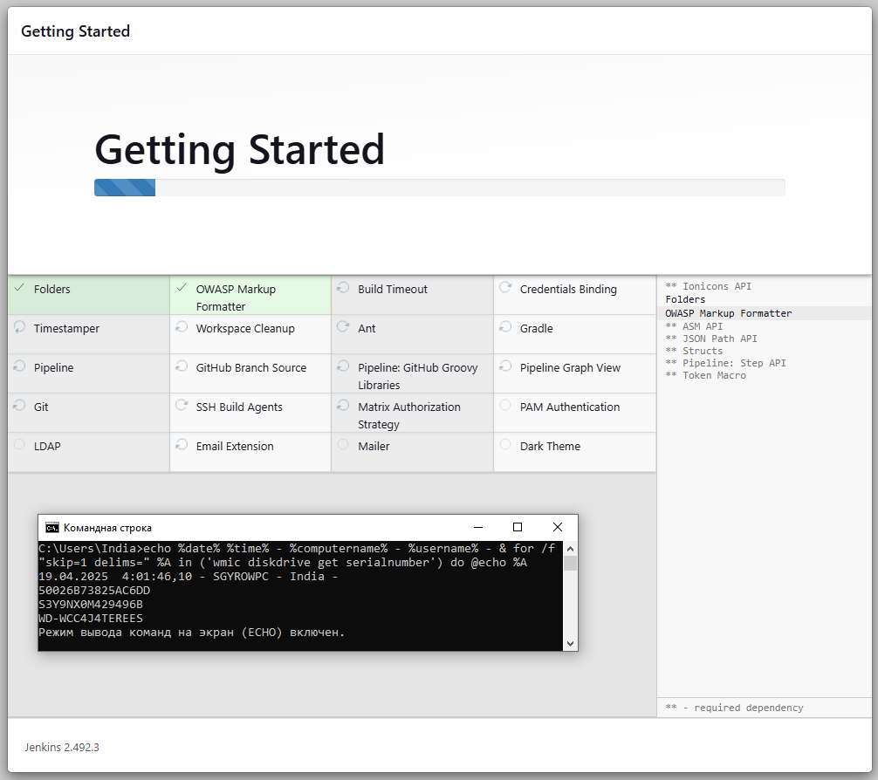

Рисунок 6 – Установка необходимых компонентов

Создание новой задачи (Job) в Jenkins (рисунок 7).

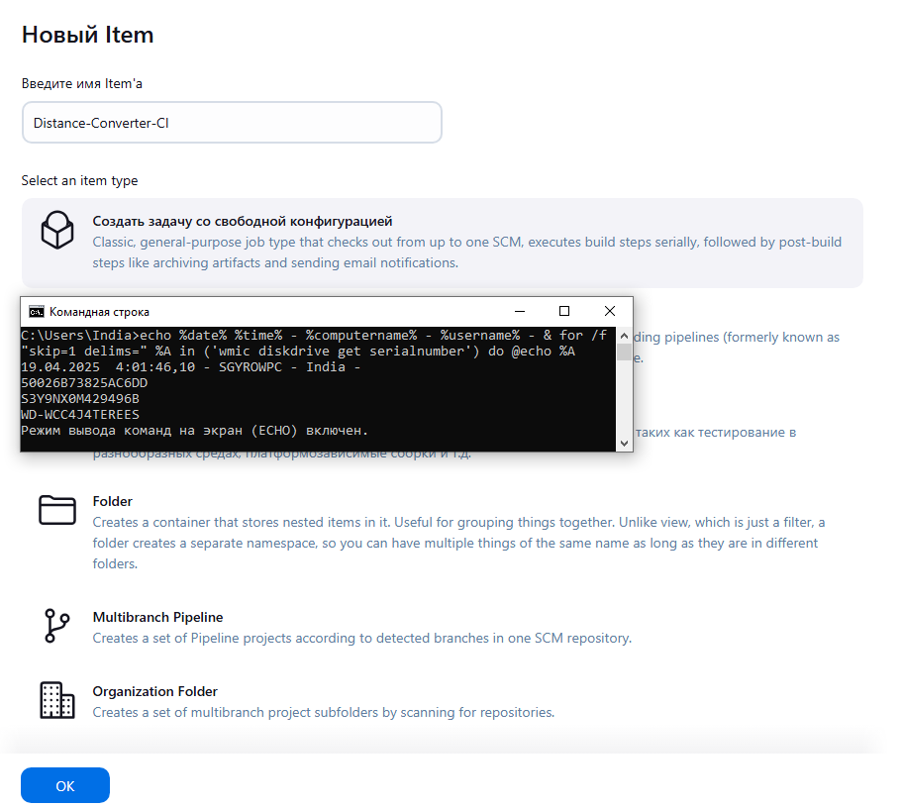

Рисунок 7 – Создание новой задачи в Jenkins

Настройка созданной задачи в Jenkins (рисунки 8-10).

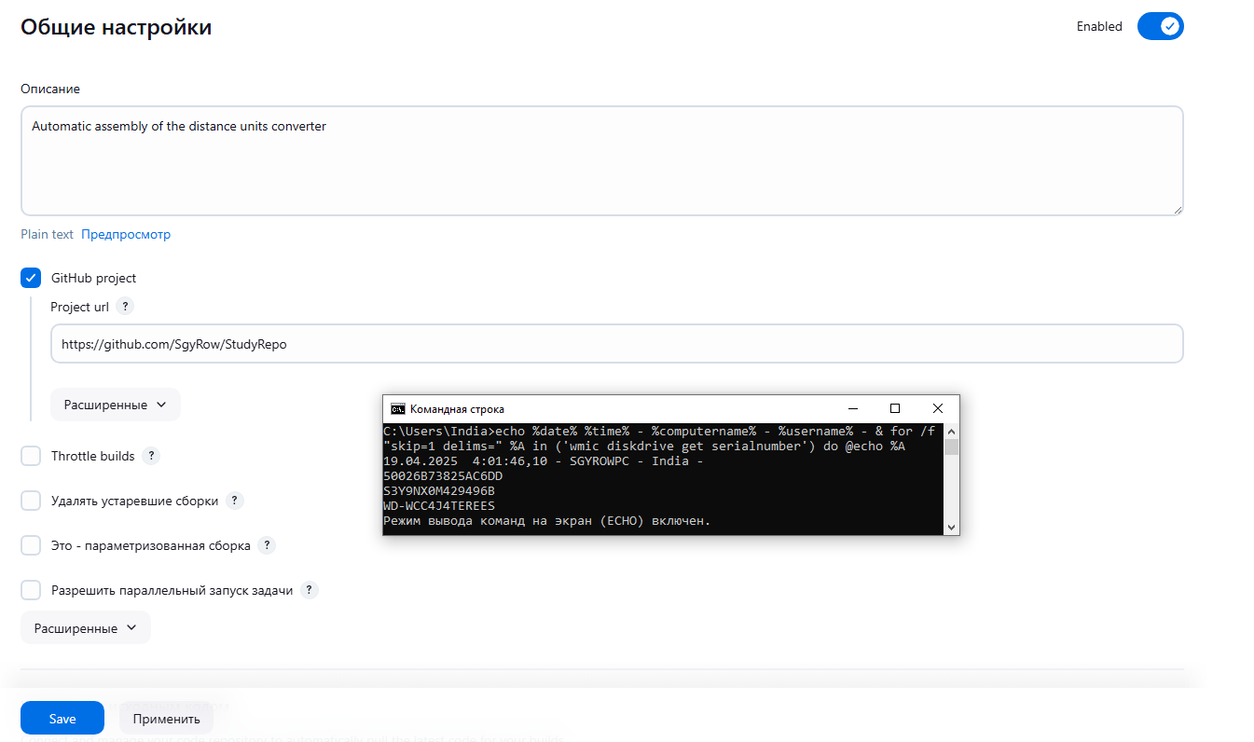

Рисунок 8 – Настройка репозитория

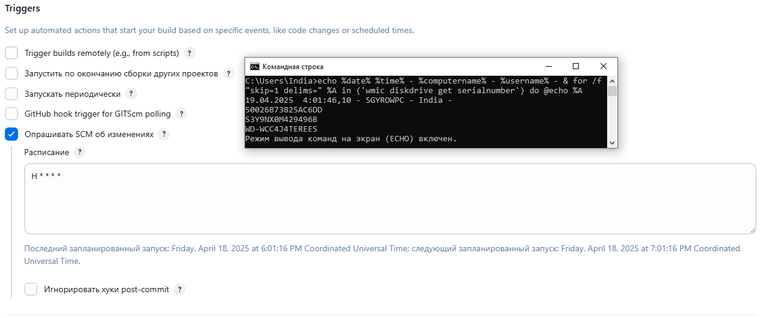

Рисунок 9 – Настройка триггеров сборки

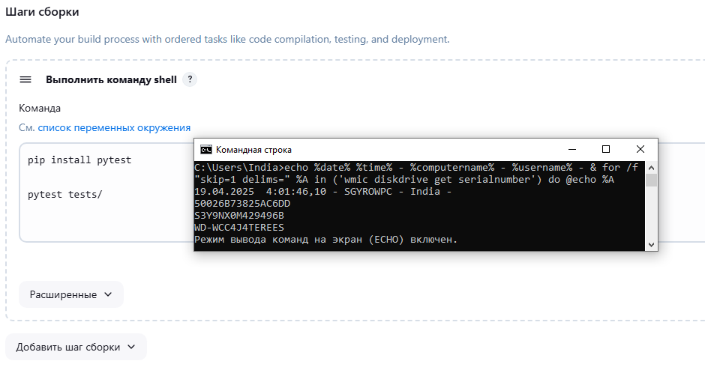

Рисунок 10 – Настройка шагов сборки

Успешная сборка проекта на Jenkins (рисунок 11).

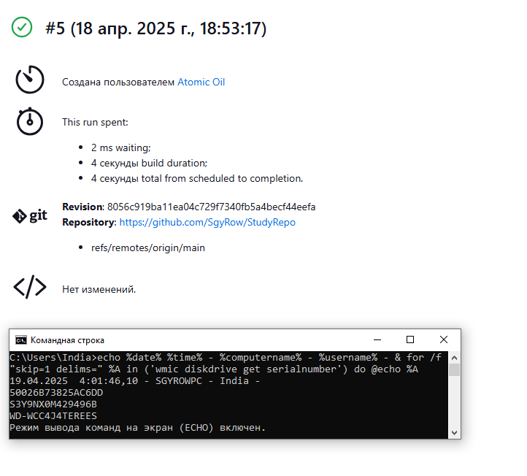

Рисунок 11 – Успешная сборка проекта

Успешная автоматическая сборка проекта на Jenkins (рисунок 12).

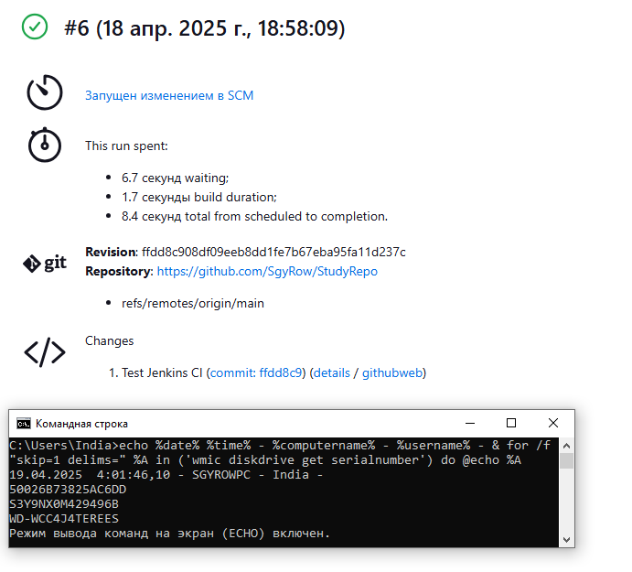

Рисунок 12 – Автоматическая сборка проекта

Вывод: В ходе выполнения лабораторной работы были реализованы автоматическая сборка и развёртка кода с использованием GitHub Actions и Jenkins. Был настроен CI/CD-инструмент GitHub Actions, созданы пакеты для тестирования файлов, произведена успешная сборка проекта.

Также был настроен Jenkins. Для этого потребовалось установить Docker, настроить WSL, скачать образ Ubuntu. Непосредственно в Jenkins была создана и настроена задача для автоматической сборки проекта, был подключён GitHub-репозиторий, настроено время автоматической сборки. Автоматическая сборка оказалась успешной после подключения фреймворка для тестирования Python-приложений pytest.